Игра «Гражданская оборона и чрезвычайные ситуации».

Цель: обобщение и систематизация знаний учащихся по безопасности в чрезвычайных ситуациях
Задачи: закрепление навыков и умений, полученных в процессе обучения на уроках ОБЖ, развитие мышления, способности быстро ориентироваться в предложенных ситуациях, воспитание готовности к действию в любых чрезвычайных ситуациях.

Условия игры: в каждом конкурсе команда получает за правильные ответы фишки. Выигрывает та команда, у которой фишек окажется больше.
Конкурс 1 «Ассоциация».
-Назовите ассоциации со словом торт.
Напишите свои ассоциации со словосочетанием ГРАЖДАНСКАЯ ОБОРОНА (за каждую ассоциацию по одной фишке, время на выполнение задания – 5минут).
Гражданская оборона — система мероприятий по подготовке к защите и по защите населения, материальных и культурных ценностей от опасностей, возникающих при ведении военных конфликтов или вследствие этих конфликтов, а также при возникновении чрезвычайных ситуаций природного и техногенного характера (в ред. Федерального закона от 29.06.2015 N 171-ФЗ).
Конкурс 2 «ЧС».
-Что такое ЧС?
Чрезвычайная ситуация — это обстановка на определенной территории, сложившаяся в результате аварии, опасного природного явления, катастрофы, стихийного или иного бедствия, которая может повлечь или повлекла за собой человеческие жертвы, а также ущерб здоровью людей или окружающей среде, значительные материальные потери и нарушение условий жизнедеятельности людей.
-Назовите любые ЧС.
-Назовите ЧС на букву «У» (ураган), на букву «Л» (лавина).
Напишите к каждой букве словосочетания ГРАЖДАНСКАЯ ОБОРОНА по одной ЧС, таким образом чтобы название ЧС начиналось с буквы в ключевом словосочетании (за каждое правильно названное ЧС по одной фишке, время выполнения задания – 7-8 минут).
Конкурс 3 «Действия населения в ЧС».
В конверте перечислены действия во время указанной чрезвычайной ситуации. Необходимо расставить их в правильной последовательности. Все пункты перемешаны и не имеют номеров.
ОТВЕТ.
Если смерч, буря или ураган застали тебя дома, то …

- Услышав сигнал «внимание всем» включите теле- и радиоаппаратуру и выслушайте рекомендации

- Закройте и укрепите двери и окна, чердаки и вентиляционные отверстия

- Подготовьте запасы продуктов питания и воды

- Уберите с подоконников, балконов, лоджий вещи, которые могут быть подхвачены воздушными потоками

- Отключите газ, воду, электричество

- Возьмите с собой необходимые вещи и документы

- Укройтесь в подвале или защищенном сооружении

(7 фишек за правильный ответ, по одной за каждый правильно указанный пункт).

При угрозе наводнения проводятся предупредительные мероприятия, в ходе которых жители должны…

- При получении сигнала об угрозе возникновения наводнения подготовьте документы, ценные вещи, медикаменты, запас продуктов. Необходимые вещи уложить в специальный чемодан или рюкзак

- Перенести имущество и материальные ценности в безопасное место (чердак крыша) или уложить их повыше (на шкафы, антресоли)

- Изучить пути эвакуации, возможные границы затопления, а также места расположения сборного эвакуационного пункта

- Ознакомиться с местонахождением лодок, плотов на случай внезапного и бурно развивающегося наводнения

(4 фишки за правильный ответ, по одной за каждый правильно указанный пункт).

Если лавина вас настигла, то …

- Закройте нос и рот рукавицей, шарфом, воротником

- Двигаясь по лавине, плавательными движениями рук старайтесь держаться на ее поверхности, перемещаясь по краю лавины, где скорость ниже

- Когда лавина остановится, попробуйте освободить пространство возле лица и груди для дыхания

- Если можете, двигайтесь в сторону верха (верх можно определить с помощью слюны, дав ей вытечь изо рта)

- Оказавшись в лавине, не кричите – снег полностью поглощает звуки, а крики и бессмысленные движения только лишат вас сил, кислорода и тепла

(5 фишек за правильный ответ, по одной за каждый правильно указанный пункт).

Конкурс 4 «Первая помощь»

Тест состоит из 10 вопросов. На отдельном листе бумаги рядом с номером вопроса запишите цифру правильного ответа.
№ 1. Какое лекарственное средство можно использовать в качестве дезинфицирующего средства при капиллярном кровотечении?
1. Подорожник, берёзовый лист.
2. Корень валерианы, цветы ландыша.
3. Листья мать-и-мачехи.
№ 2. Какое средство для автомобильной аптечки можно применить для уменьшения боли при переломе?
1. Валидол.
2. Анальгин и охлаждающий пакет-контейнер.
3. Энтеродез.
№ 3. Для чего нужен валидол в автомобильной аптечке?
1. Для приёма при высокой температуре тела.
2. Для приёма при болях в области перелома.
3. Для приёма при болях в области сердца.
№ 4. Как правильно применить бактерицидные салфетки?
1.Промыть рану, удалить инородные тела, наложить бактерицидную салфетку.
2.Обработать рану раствором йода, наложить бактерицидную салфетку.
3. Не обрабатывая рану, наложить бактерицидную салфетку, зафиксировав ее пластырем или бинтом.
№ 5. Для чего в автомобильной аптечке предназначен 10% водный раствор аммиака (нашатырный спирт).
1. Для обработки ран.
2. Для наложения согревающего компресса.
3. Для вдыхания при обмороке и угаре.
№ 6. Где нужно определять пульс, если пострадавший без сознания?
1. На лучевой артерии
2. На бедренной артерии.
3. На сонной артерии.
№ 7 Что следует сделать при оказании помощи при обмороке?
1. Усадить пострадавшего.
2. Уложить и приподнять голову.
3. Уложить и приподнять ноги.
№ 8 Как остановить кровотечение при ранении артерии?
1. Наложить давящую повязку на место ранения.
2. Наложить жгут выше места ранения.
3. Наложить жгут ниже места ранения.
№ 9 На какой срок может быть наложен кровоостанавливающий жгут в теплое и холодное время года?
1. Не более получаса в холодное время года и не более одного часа в теплое.
2.Не более одного часа в холодное время года и не более получаса в теплое.
3.Время не ограничено.
№ 10 Как правильно применить раствор йода или бриллиантовой зелени в качестве дезинфицирующего средства?
1. Смазать поверхность раны.
2. Смазать только кожу вокруг раны.
3 Налить дезинфицирующее средство прямо в рану.

Ответы:
1-1
2-2
(3-7)-3
8-2
9-1
10-2

(10 фишек за правильный ответ, по одной за каждый правильно указанный ответ).

Конкурс 5 «Безопасность и защита человека в чрезвычайных ситуациях».

К каждому знаку подберите правильное название.
Международный символ ГО

Эмблему гражданской обороны – набор условных символов – придумал французский генерал медицинской службы Джорж Сант-Пол, основатель Международной организации гражданской обороны. Современные геральдисты прочитывают смысловое содержание знака примерно так. Оранжевый и голубой – резко контрастные цвета, которые разделяют гражданское население и воюющие стороны. Треугольник (символ постоянства) небесного цвета (символ покоя) – это и есть зона защиты и спасения людей и собственности. В настоящее время эта эмблема используется национальными службами стран-участниц международной организации гражданской обороны и государств, имеющих статус наблюдателя.
Шеврон войск ГО РФ
Войска ГО в настоящее время – государственная военная организация в составе МЧС России, объединяющая воинские формирования, специально предназначенные для решения задач в области ГО, предупреждения и ликвидации ЧС.

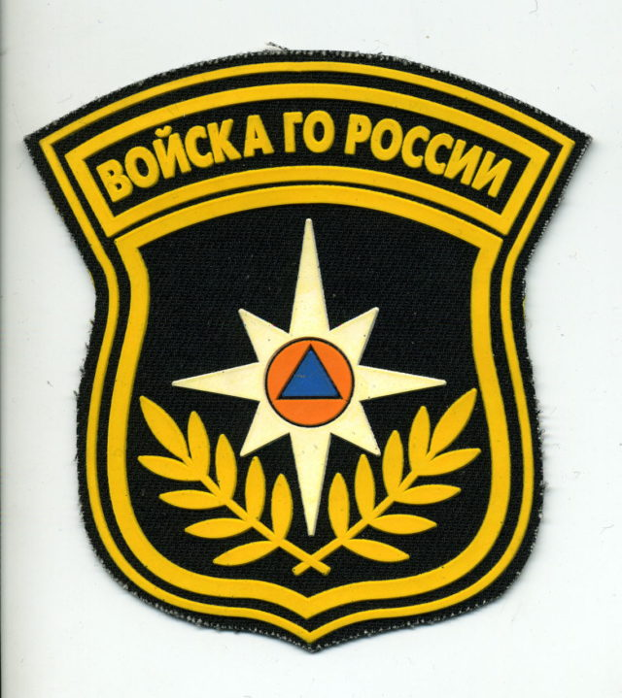

Внимание опасность

Опасно. Ядовитые вещества.
Опасно. Радиоактивные вещества или ионизирующее излучение.
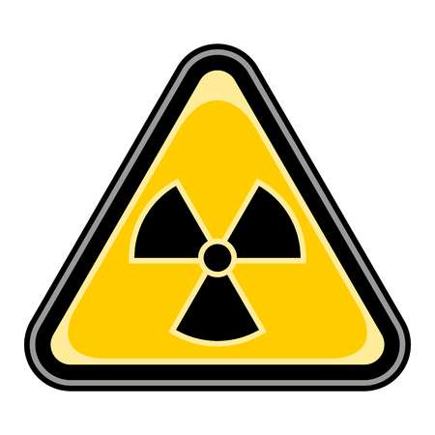
Биологическая опасность.
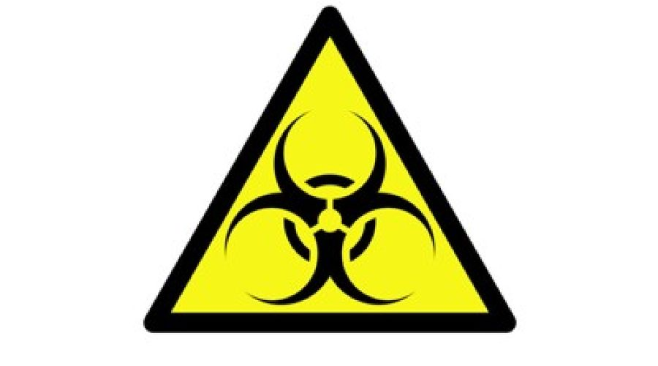
Опасно. Едкие и коррозийные вещества.
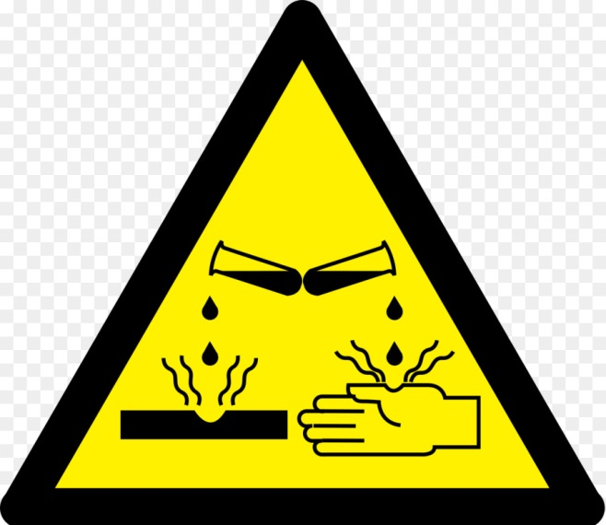
Внимание. Электромагнитное поле.

Опасность поражения электрическим током.
Пожароопасно, легковоспламеняющиеся вещества.
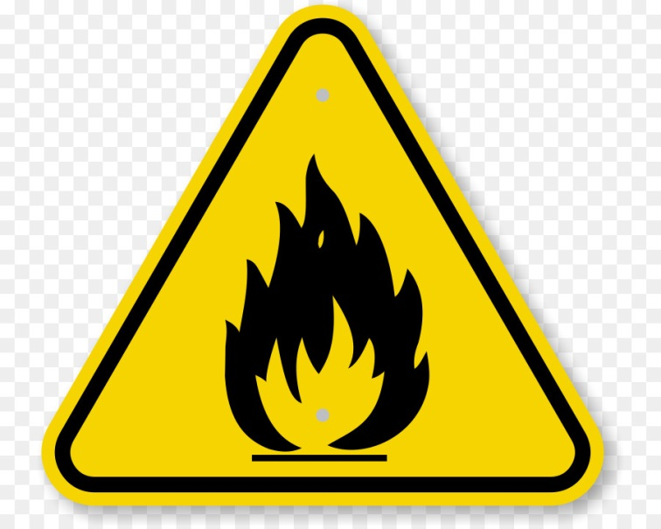
(10 фишек за правильный ответ, по одной за каждый правильно указанный знак).

Подведение итогов игры.

Деятельность Войск ГО для решения задач ГО осуществляется с момента объявления состояния войны, фактического начала военных действий или введения Президентом РФ военного положения на территории РФ или в отдельных ее местностях.
Деятельность Войск ГО в мирное время осуществляется при стихийных бедствиях, эпидемия, эпизоотиях, крупных авариях, катастрофах и террористических актах, ставящих под угрозу здоровье населения.
Побеждает команда, набравшая больше всего фишек.

ПРИЛОЖЕНИЕ.
Ассоциации.

ГРАЖДАНСКАЯ ОБОРОНА.

ЧРЕЗВЫЧАЙНЫЕ СИТАУЦИИ.
На каждую букву словосочетания придумайте и запишите ЧС, с которой она начинается.

Г
Р
А
Ж
Д
А
Н
С
К
А
Я
О
Б
О
Р
О
Н
А

Если смерч, буря или ураган застали тебя дома, то …

Услышав сигнал «внимание всем» включите теле- и радиоаппаратуру и выслушайте рекомендации
Закройте и укрепите двери и окна, чердаки и вентиляционные отверстия

Подготовьте запасы продуктов питания и воды

Уберите с подоконников, балконов, лоджий вещи, которые могут быть подхвачены воздушными потоками

Отключите газ, воду, электричество

Возьмите с собой необходимые вещи и документы

Укройтесь в подвале или защищенном сооружении

При угрозе наводнения проводятся предупредительные мероприятия, в ходе которых жители должны…

При получении сигнала об угрозе возникновения наводнения подготовьте документы, ценные вещи, медикаменты, запас продуктов. Необходимые вещи уложить в специальный чемодан или рюкзак

Перенести имущество и материальные ценности в безопасное место (чердак крыша) или уложить их повыше (на шкафы, антресоли)

Изучить пути эвакуации, возможные границы затопления, а также места расположения сборного эвакуационного пункта

Ознакомиться с местонахождением лодок, плотов на случай внезапного и бурно развивающегося наводнения

Если лавина вас настигла, то …

Закройте нос и рот рукавицей, шарфом, воротником

Двигаясь по лавине, плавательными движениями рук старайтесь держаться на ее поверхности, перемещаясь по краю лавины, где скорость ниже
Когда лавина остановится, попробуйте освободить пространство возле лица и груди для дыхания
Если можете, двигайтесь в сторону верха (верх можно определить с помощью слюны, дав ей вытечь изо рта)
Оказавшись в лавине, не кричите – снег полностью поглощает звуки, а крики и бессмысленные движения только лишат вас сил, кислорода и тепла
Конкурс 4 «Первая помощь»

Тест состоит из 10 вопросов. На отдельном листе бумаги рядом с номером вопроса запишите цифру правильного ответа.
№ 1. Какое лекарственное средство можно использовать в качестве дезинфицирующего средства при капиллярном кровотечении?
1. Подорожник, берёзовый лист.
2. Корень валерианы, цветы ландыша.
3. Листья мать-и-мачехи.
№ 2. Какое средство для автомобильной аптечки можно применить для уменьшения боли при переломе?
1. Валидол.
2. Анальгин и охлаждающий пакет-контейнер.
3. Энтеродез.
№ 3. Для чего нужен валидол в автомобильной аптечке?
1. Для приёма при высокой температуре тела.
2. Для приёма при болях в области перелома.
3. Для приёма при болях в области сердца.
№ 4. Как правильно применить бактерицидные салфетки?
1.Промыть рану, удалить инородные тела, наложить бактерицидную салфетку.
2.Обработать рану раствором йода, наложить бактерицидную салфетку.
3. Не обрабатывая рану, наложить бактерицидную салфетку, зафиксировав ее пластырем или бинтом.
№ 5. Для чего в автомобильной аптечке предназначен 10% водный раствор аммиака (нашатырный спирт).
1. Для обработки ран.
2. Для наложения согревающего компресса.
3. Для вдыхания при обмороке и угаре.
№ 6. Где нужно определять пульс, если пострадавший без сознания?
1. На лучевой артерии
2. На бедренной артерии.
3. На сонной артерии.
№ 7 Что следует сделать при оказании помощи при обмороке?
1. Усадить пострадавшего.
2. Уложить и приподнять голову.
3. Уложить и приподнять ноги.
№ 8 Как остановить кровотечение при ранении артерии?
1. Наложить давящую повязку на место ранения.
2. Наложить жгут выше места ранения.
3. Наложить жгут ниже места ранения.
№ 9 На какой срок может быть наложен кровоостанавливающий жгут в теплое и холодное время года?
1. Не более получаса в холодное время года и не более одного часа в теплое.
2.Не более одного часа в холодное время года и не более получаса в теплое.
3.Время не ограничено.
№ 10 Как правильно применить раствор йода или бриллиантовой зелени в качестве дезинфицирующего средства?
1. Смазать поверхность раны.
2. Смазать только кожу вокруг раны.
3 Налить дезинфицирующее средство прямо в рану.
 | Международный символ ГО
 | Шеврон войск ГО РФ
 | Внимание опасность
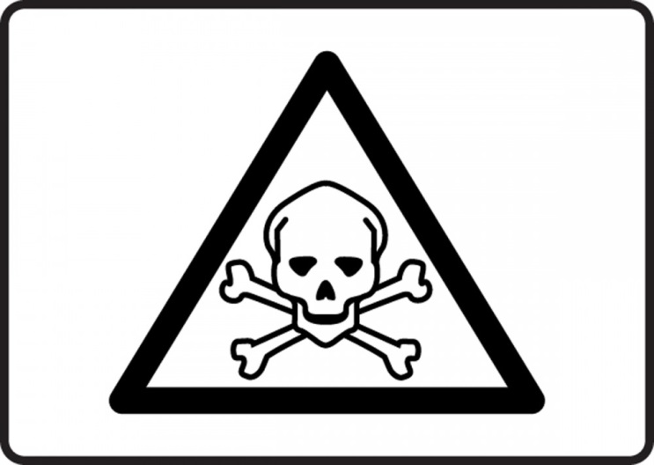 | Опасно. Ядовитые вещества.
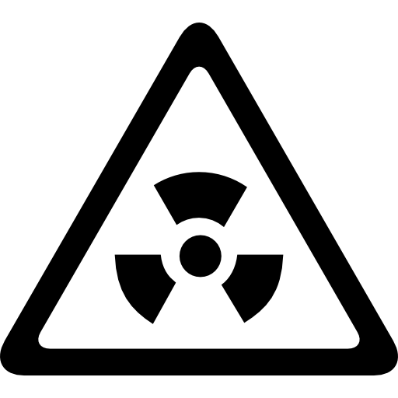 | Опасно.  Радиоактивные вещества или ионизирующее излучение.
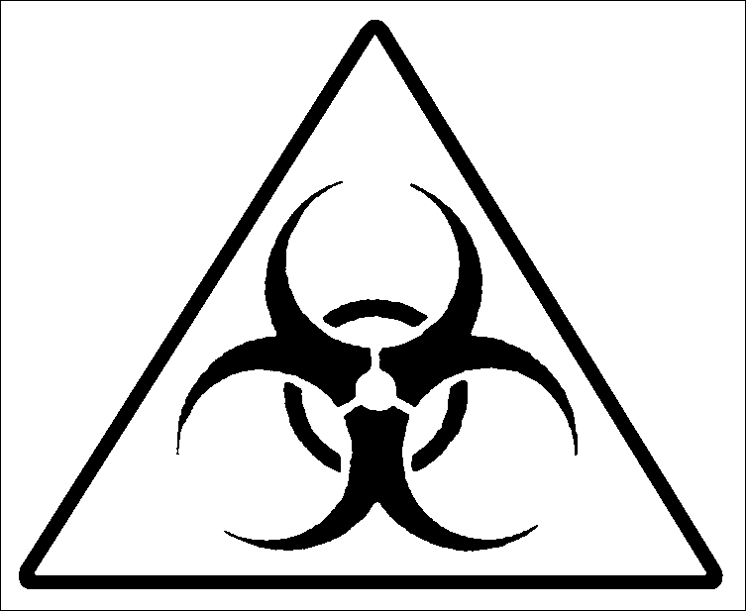 | Биологическая опасность.
 | Внимание. Электромагнитное поле.
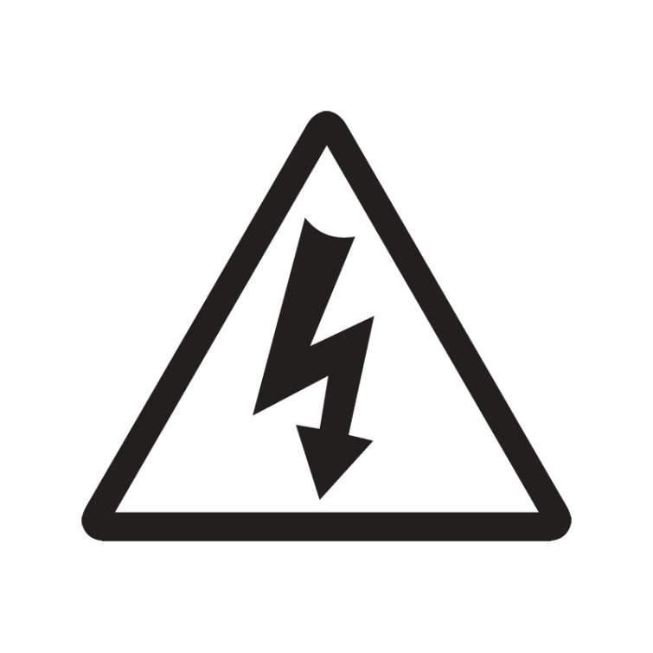 | Опасность поражения электрическим током.
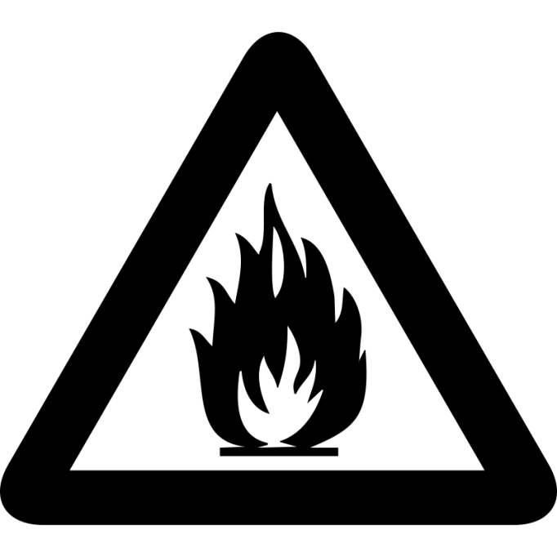 | Пожароопасно, легковоспламеняющиеся вещества.

Конкурс 1 «Ассоциация».
-Назовите ассоциации со словом торт.
Напишите свои ассоциации со словосочетанием ГРАЖДАНСКАЯ ОБОРОНА (за каждую ассоциацию по одной фишке, время на выполнение задания – 5минут).
Гражданская оборона — система мероприятий по подготовке к защите и по защите населения, материальных и культурных ценностей от опасностей, возникающих при ведении военных конфликтов или вследствие этих конфликтов, а также при возникновении чрезвычайных ситуаций природного и техногенного характера (в ред. Федерального закона от 29.06.2015 N 171-ФЗ).
Конкурс 2 «ЧС».
-Что такое ЧС?
Чрезвычайная ситуация — это обстановка на определенной территории, сложившаяся в результате аварии, опасного природного явления, катастрофы, стихийного или иного бедствия, которая может повлечь или повлекла за собой человеческие жертвы, а также ущерб здоровью людей или окружающей среде, значительные материальные потери и нарушение условий жизнедеятельности людей.
-Назовите любые ЧС.
-Назовите ЧС на букву «У» (ураган), на букву «Л» (лавина).
Напишите к каждой букве словосочетания ГРАЖДАНСКАЯ ОБОРОНА по одной ЧС, таким образом чтобы название ЧС начиналось с буквы в ключевом словосочетании (за каждое правильно названное ЧС по одной фишке, время выполнения задания – 7-8 минут).
Ответы:
1-1
2-2
(3-7)-3
8-2
9-1
10-2

Эмблему гражданской обороны – набор условных символов – придумал французский генерал медицинской службы Джорж Сант-Пол, основатель Международной организации гражданской обороны. Современные геральдисты прочитывают смысловое содержание знака примерно так. Оранжевый и голубой – резко контрастные цвета, которые разделяют гражданское население и воюющие стороны. Треугольник (символ постоянства) небесного цвета (символ покоя) – это и есть зона защиты и спасения людей и собственности. В настоящее время эта эмблема используется национальными службами стран-участниц международной организации гражданской обороны и государств, имеющих статус наблюдателя.
Шеврон войск ГО РФ
Войска ГО в настоящее время – государственная военная организация в составе МЧС России, объединяющая воинские формирования, специально предназначенные для решения задач в области ГО, предупреждения и ликвидации ЧС.

Подведение итогов игры.

Деятельность Войск ГО для решения задач ГО осуществляется с момента объявления состояния войны, фактического начала военных действий или введения Президентом РФ военного положения на территории РФ или в отдельных ее местностях.
Деятельность Войск ГО в мирное время осуществляется при стихийных бедствиях, эпидемия, эпизоотиях, крупных авариях, катастрофах и террористических актах, ставящих под угрозу здоровье населения.

